附件1
考生服务系统操作指南

一、考生进入国家医学考试考生服务系统
考生按常规报名流程网上报名成功后，进入国家医学考试考生服务系统，在报名信息处，点击“上传相关材料”按钮，按页面提示进入报名材料上传界面。
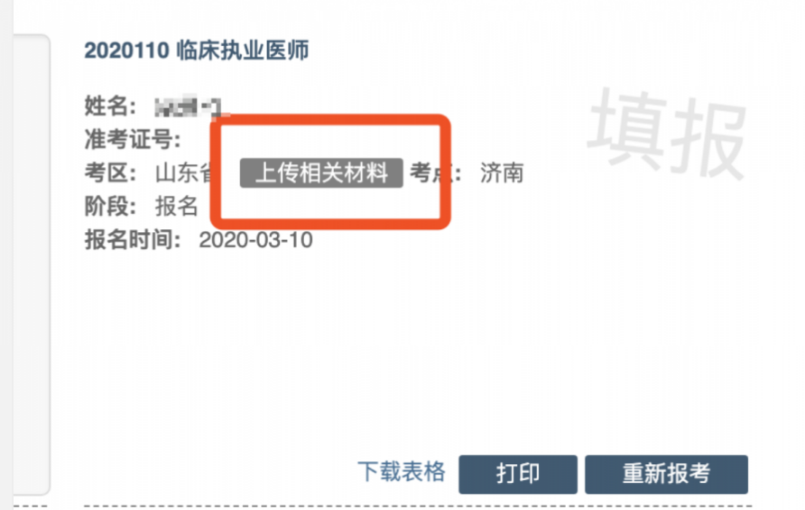
二、考生上传报名材料
考生根据页面提示要求，认真阅读说明，并按每一材料的具体要求和示例准备个人的相关材料，集中上传真实且清晰的图像。
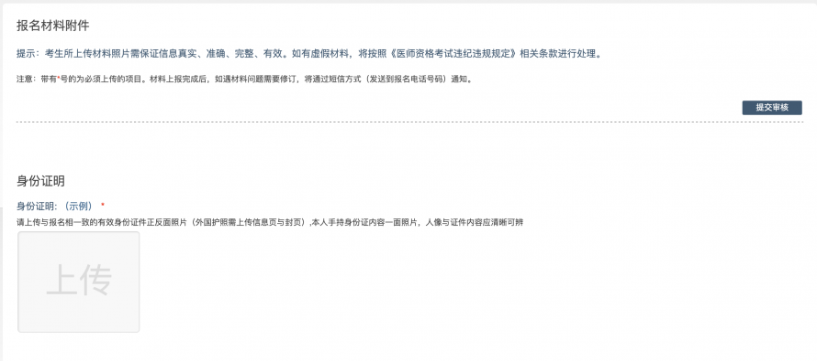
（一）开始上传
以身份证明上传为例，点击“示例”查看要求，再点“上传”按钮，进入上传图片界面，将个人已经准备好的图像文件上传。如下图：
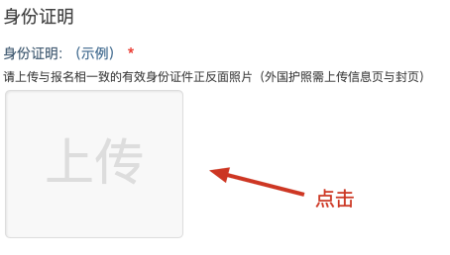
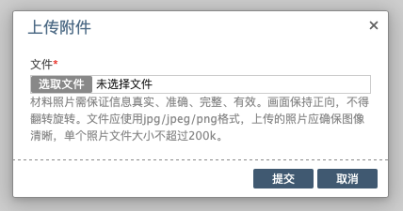
点击选取文件，即可进入图片选择界面，选择完成点击提交即可上传。
（二）上传的图片要求
材料照片需保证信息真实、准确、完整、有效。画面保持正向，不得翻转旋转。文件应使用jpg/jpeg/png格式，上传的照片应确保图像清晰，单个照片文件大小不超过200k。
在每一个图片上传界面都有上述提示，请考生认真阅读，并保证内容真实准确。
（三）同一种类材料可上传多个图片
如果同一种类材料需要上传多个图片的，在上传完第一个图片之后，继续点击后面的上传即可。
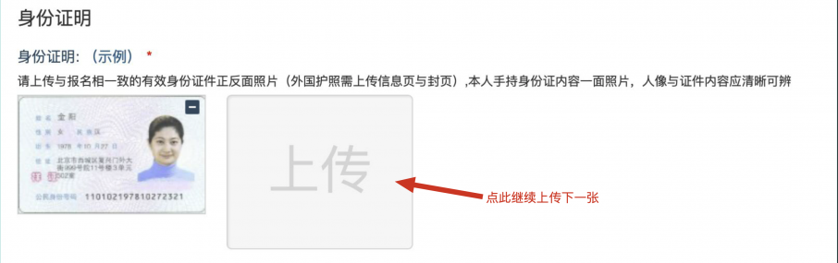
（四）删除并重新上传图片
如果图片上传错了或上传后变形、不清晰时，可以删除再重新上传，点击图片右上角的“－”减号按钮即可删除，如下图：
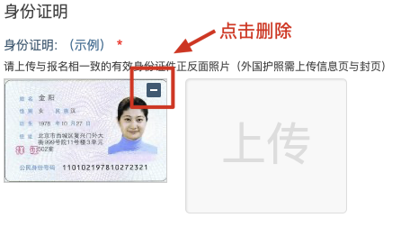

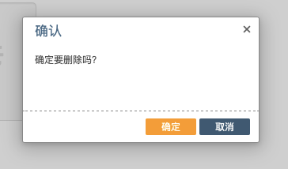
删除完成后，再次点击上传，上传新图片即可。
三、提交上传数据
考生根据自己的个人情况，按照考区的通知要求，将所需要的材料图片上传完成后，点击屏幕最右上方的“提交审核”按钮即完成材料的上传。
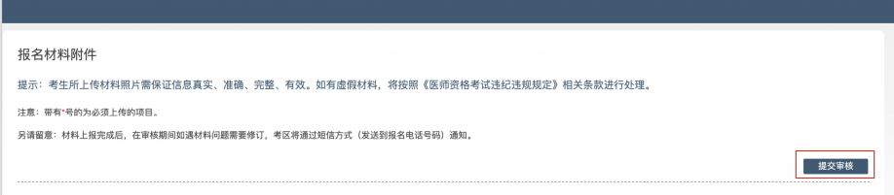
注意：提交后，考生界面会显示上报完成，内容已锁定的提示（锁定即无法自行修改上传材料），表示上传成功。如下图提示：
